|  |
| --- |
| **Chapitre 3 – Matière à l’état microscopique** |

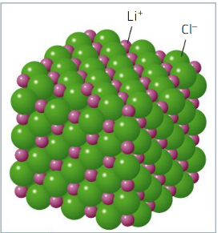**Activité 1 – Du Chlorure de Lithium**

Le chlorure de lithium (Li+, Cl-) est utilisé pour traiter les ruches contre les acariens responsables de la destruction de nombres colonies d’abeilles.

1. Nommez les éléments chimiques constituants le chlorure de lithium
2. Dans quelles colonnes de la classification périodique sont placés ces éléments ?

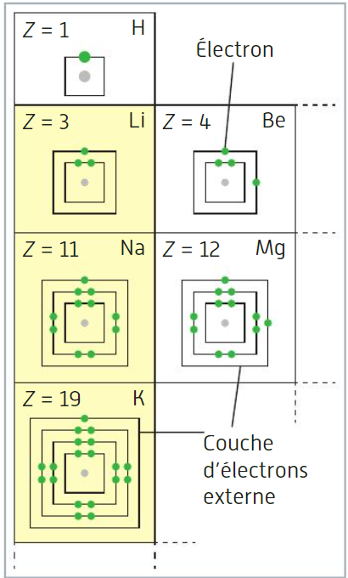**Activité 2 – Une spectaculaire propriété**

Le lithium, le sodium et le potassium sont utilisés dans les industries chimiques, pharmaceutiques et cosmétiques. Sous leur forme métallique, ils doivent être conservés dans la paraffine car ils réagissent violemment au contact de l’eau, et dégageant des gaz très inflammables. Ils appartiennent à la famille des métaux alcalins.

1. Rechercher le point commun dans la structure électroniques de ces trois éléments chimiques
2. Proposer une explication au fait que le sodium présent dans le sel de cuisine (chlorure de sodium (Na+, Cl-)) ne s’enflamme pas au contact de l’eau.

**Activité 3 – Quels ions se forment à partir des atomes de sodium et de chlore ?**

Le chlorure de sodium est utilisé pour traiter l’eau de la piscine par électrolyse au sel. Les ions qu’il libère dans l’eau permettent de la désinfecter.

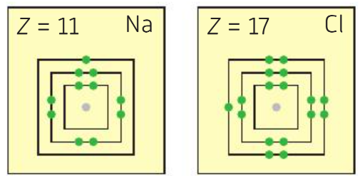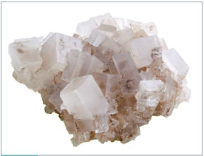

a) Lorsqu’un atome cherche à se stabiliser en « perdant » ou en « gagnant » des électrons sur sa couche externe pour que celle-ci en contienne huit, il devient un ion.

Schématisez les structures électroniques des ions sodium (Na+) et de chlorure (Cl-)

b) Sachant que les éléments d’une même colonne de la classification périodique ont le même nombre d’électrons sur leur couche externe, écrivez la formule ionique des atomes de potassium (K) et de Fluor (F)